**Кризові стани в діяльності юриста та методи їх подолання**

1. Що таке «професійне вигорання» і які існують його рівні? У яких стадіях виявляється «професійне вигорання»?

2. Дайте характеристику засобам швидкого виходу зі стресу:

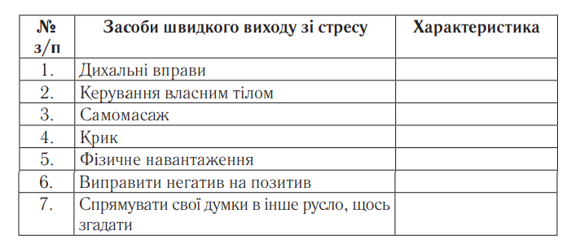

**ТЕСТОВІ ЗАВДАННЯ ДО ТЕМИ**

1. Специфічні почуття людини, пов’язані з потребами, можуть набувати форми:

a) афекту;

b) фрустрації;

c) настрою;

d) кохання.

2. Які емоції відрізняються дієвістю й спонукають до вчинків, висловлювань та збільшують напруження сил:

a) неприємні;

b) позитивні;

c) стенічні;

d) тривалі.

3. Як називається короткочасна, бурхлива, надзвичайно інтенсивна емоційна реакція:

a) емоція;

b) стрес;

c) афект;

d) невроз.

4. Загальний емоційний стан, який забарвлює поведінку людини протягом значного часу:

a) емоція;

b) настрій;

c) почуття;

d) стрес.

5. Особливий емоційний стан психічного напруження людини, який виникає в результаті передчуття нею певної, іноді неусвідомленої небезпеки, що неминуче наближається, це:

a) стан тривоги;

b) стан нервозності;

c) стан стресу;

d) стан настрою.

6. Поведінка в стресовій ситуації залежить від:

a) інтелекту;

b) здоров’я;

c) зовнішніх факторів;

d) стану нервової системи.

7. Які з перерахованих понять відповідають підвищеній активності людини:

a) радість;

b) фантазії;

c) роздратованість;

d) подив.

8. Хто з вказаних психологів є авторами теорій типології особистості:

a) Л. Виготський;

b) К. Хорні;

c) А. Лазурський;

d) Д. Роттер;.

9. Якщо людина вважає те, що з нею відбувається, результатом дії зовнішніх сил, то до якого типу вона належить:

a) екстраверт;

b) візуал;

c) екстернал;

d) практик;

e) мислитель.

10. Люди якого типу всю інформацію сприймають через зір і зорові образи:

a) психастенік;

b) візуал;

c) холерик;

d) шизотімік.

11. Хто запропонував конституціональну типологію особистості:

a) Гіппократ;

b) Павлов;

c) Кречмер;

d) Виготський.

11. Конфлікт, який має відбутися, але не виникає тому, що не усвідомлюється, це:

a) латентний конфлікт;

b) реальний конфлікт;

c) зміщений конфлікт;

d) хибний конфлікт.

12. Зіткнення протилежно спрямованих цілей, інтересів, позицій або поглядів опонентів чи суб’єктів взаємодії, це:

a) стрес;

b) афект;

c) депресія;

d) конфлікт.

13. Як називається людина, яка легко змінює свою думку під впливом інших:

a) кінестетик;

b) конформіст;

c) егоїст;

d) екстернал.

15. Що таке професійна деформація юриста:

a) негативний соціально-психологічний прояв, який спрямований на деструктивні взаємодію й стосунки співробітників;

b) неспецифічна реакція організму на ситуацію, яка вимагає більшого або меншого функціонального «переналагодження» організму;

c) стан, викликаний двома моментами: наявністю сильного мотивування в досягненні мети (задовольнити потребу) і перепони, яка перешкоджає цьому досягненню;

d) усі відповіді правильні.

16. Що таке фрустрація?

a) серйозне потрясіння та власне криза;

b) неспецифічна реакція організму на ситуацію, яка вимагає більшого або меншого функціонального «переналагодження» організму;

c) стан, викликаний двома моментами: наявністю сильного мотивування у досягненні мети ( (задовольнити потребу) і перепони, яка перешкоджає цьому досягненню;

d) усі відповіді правильні.

17. У психологічній літературі виділяють три групи чинників, які ведуть до виникнення професійної деформації юриста:

a) фактори, зумовлені специфікою правоохоронної діяльності,

фактори особистісної властивості, фактори соціально-психологічного характеру;

b) фактори тривожності; фактори стресових ситуацій; фактори соціального характеру;

c) фактори небезпеки; фактори соціально-психологічного характеру; фактори тривожності;

d) усі відповіді правильні.

18. Загальні для юридичних професій прояви професійної деформації:

a) правовий нігілізм, емоційна нестабільність, кризові явища;

b) правовий нігілізм, емоційна холодність, цинізм, зниження рівня культури спілкування, формалізм;

c) правовий нігілізм, стресові стани, системність, конформізм, дисциплінованість;

d) усі відповіді правильні.

19. Дайте визначення поняттю «саморегуляція професійної діяльності»:

a) це здійснення цілеспрямованої діяльності, попереднє психологічне програмування дій та їх регуляція в ході самої діяльності;

b) це заходи, що спрямовані на подолання кризових ситуацій;

c) це професійна діяльність, яка спрямована на розвиток особистості;

d) усі відповіді правильні.

20. Що таке професійна компенсація?

a) це професійна діяльність, яка спрямована на розвиток особистості;

b) це здійснення цілеспрямованої діяльності, попереднє психологічне програмування дій та їх регуляція в ході самої діяльності;

c) це відшкодування недорозвинених або порушених психічних функцій шляхом використання збережених або відновлення частково порушених функцій;

d) усі відповіді правильні.